MÓDULO 6: APACHE AIRFLOW Y CI/CD (2.5h)
======================================================================
6.1. Introducción a Airflow
TEORÍA (0.5h):
¿Qué es Apache Airflow?

Apache Airflow es una plataforma de gestión de flujos de trabajo diseñada bajo el paradigma de "Configuration as Code" (Configuración como Código). A diferencia de otras herramientas que utilizan interfaces visuales de arrastrar y soltar, Airflow utiliza Python para crear, programar y monitorizar procesos. Su función principal no es el procesamiento de datos en sí, sino la orquestación. Esto significa que actúa como una capa superior que coordina cuándo y cómo deben interactuar otros sistemas (bases de datos, servicios en la nube, scripts de limpieza), garantizando que cada pieza del engranaje se ejecute en el momento preciso y bajo las condiciones adecuadas.

DAGs: Directed Acyclic Graphs

Los DAG (Directed Acyclic Graphs) son la forma en la que Airflow organiza y representa un conjunto de tareas. Básicamente, son un esquema que muestra qué tareas deben ejecutarse y en qué orden.
Cada tarea está conectada con otras en una sola dirección, indicando cuál va antes y cuál va después. Lo importante es que no pueden formar un círculo (no hay ciclos), es decir, una tarea no puede depender de sí misma directa o indirectamente. Esto garantiza que el flujo tenga un orden lógico y que el proceso no entre en un bucle infinito.
Directed (Dirigido): Implica que el flujo de información tiene una dirección única y lógica. Si una tarea depende de otra, existe una jerarquía de precedencia clara.
Acyclic (Acíclico): Esta es la característica más crítica; el flujo no puede contener ciclos o bucles cerrados. En la ingeniería de datos, esto es vital para evitar estados infinitos donde una tarea espere por sí misma para finalizar.
Graph (Grafo): Es la representación matemática de un conjunto de objetos (tareas) donde algunos pares están conectados por enlaces.

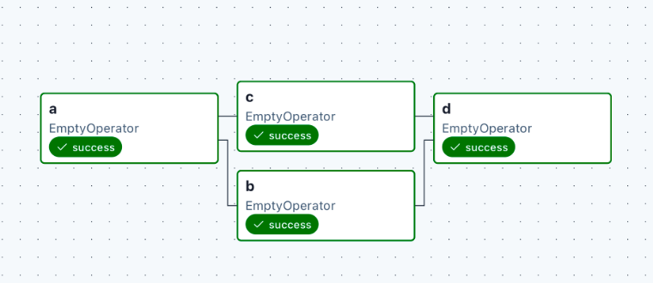

Operators, Tasks, Dependencies

Para que un DAG funcione de verdad, necesita algunas piezas internas que hagan el trabajo:
Operators (Operadores):
Son como los tipos de acción que podemos usar. Por ejemplo, ejecutar un script en bash, lanzar una consulta SQL o correr una función en Python. Es decir, el operador define qué tipo de cosa queremos hacer.
Tasks (Tareas):
Cuando usamos un operador dentro de un DAG, se convierte en una tarea concreta, una task. Es la acción real que se va a ejecutar.
Dependencies (Dependencias):
Son las reglas que marcan el orden de ejecución. Indican qué tarea debe ir antes y cuál después.

Scheduling y backfilling

Uno de los mayores retos de una herramienta como Airflow es saber cuándo debe ejecutarse cada proceso… y qué hacer si algo no se ejecutó en su momento.

Scheduling (Planificación)
Airflow tiene un componente llamado Scheduler, que está constantemente revisando los flujos de trabajo (DAGs).
Tú le dices desde cuándo debe empezar a ejecutarse un proceso (start_date) y cada cuánto tiempo debe repetirse (por ejemplo, todos los días a las 3:00 usando una expresión cron).
A partir de ahí, el Scheduler se encarga de lanzarlo automáticamente en el momento adecuado, sin que tengas que hacerlo manualmente.

Backfilling
El backfilling sirve para recuperar ejecuciones pasadas que no se hicieron.
Imagina que hoy pones en producción un proceso que calcula las ventas diarias, pero debería haber estado funcionando desde enero del año pasado. Con el backfilling, puedes decirle a Airflow que ejecute ese proceso para todas las fechas anteriores que faltan.
Airflow lo hará de forma ordenada, como si realmente se hubiera ido ejecutando día a día desde el pasado.

PRÁCTICA (1h):
- Instalar Airflow con Docker (docker-compose)

Primero tendremos que tener descargado e instalado docker desktop y descargado el .yaml de configuración de airflow que se puede descargar desde su página oficial, o simplemente usando el siguiente comando en bash:

curl -LfO 'https://airflow.apache.org/docs/apache-airflow/stable/docker-compose.yaml'

Una vez descargado todo, vamos a preparar el entorno creando las carpetas necesarias que necesita airflow para trabajar correctamente, dags, logs, plugins y config. Una vez creadas Docker necesita saber qué usuario de tu ordenador tiene permiso para escribir en esas carpetas. Ejecuta este comando para crear un archivo oculto llamado .env y así docker sabrá quien eres.
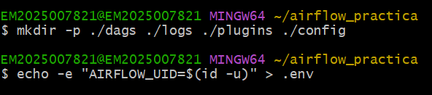
A continuación, antes de arrancar el servidor, Airflow debe crear el usuario y las tablas. Este paso se hace una sola vez.
docker-compose up airflow-init
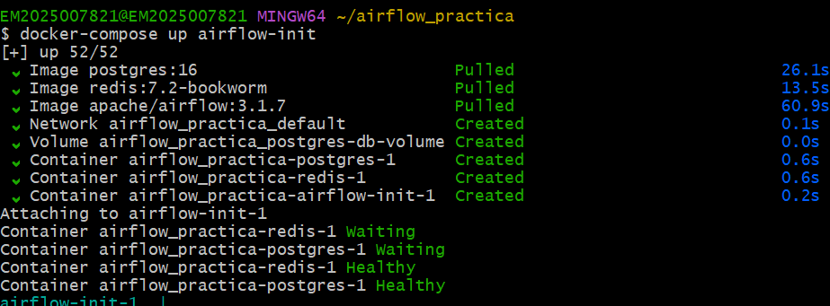
Si el resultado final es exit code 0, todo ha ido bien y estamos listos para levantar los servicios.
docker-compose up -d

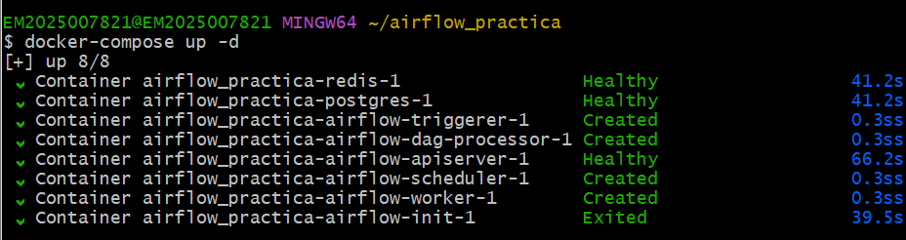
- Acceder a la UI de Airflow

Una vez tengamos todo lanzado e iniciado podemos acceder al ui de airflow, mediante el siguiente enlace: http://localhost:8080/
El usuario y contraseña serán airflow
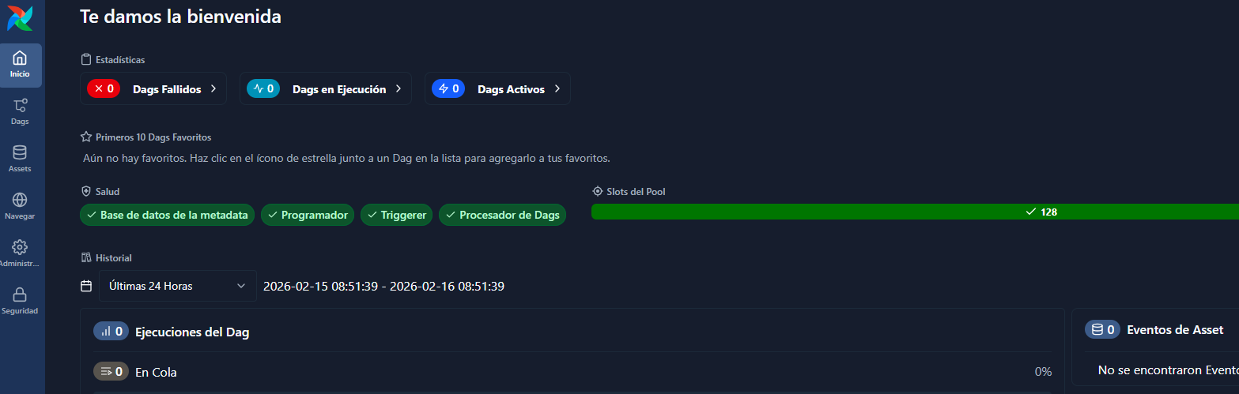
- Ejercicio: Crear DAG simple de ETL

Ahora crea un archivo Python dentro de la carpeta /dags que creaste al principio, y simula un archivo de flujo.
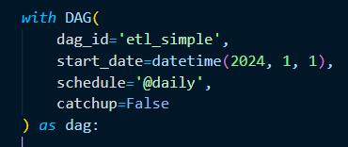

- Definir dependencias entre tasks

Podemos definir las dependencias para el orden al realizar las tareas de varias formas, o la forma más sencilla que es pasando el resultado de una tarea a otra entonces Airflow crea la dependencia automáticamente.

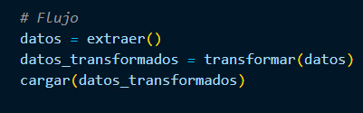

O podemos usar un código más legible y estándar usando >> o << para definir un sentido de ejecución de tareas.

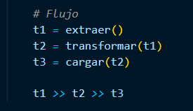

Hay veces en la que no podemos hacerlo encadenando salidas, y nos vemos obligados a usar la forma guiada con flechas.

- Ejecutar y monitorizar DAG

Una vez tengamos el fichero .py creado con el flujo, nos dirigimos al UI de airflow, y buscamos el nombre que le hayamos puesto a nuestro dag, en nuestro caso, “etl_simple”:
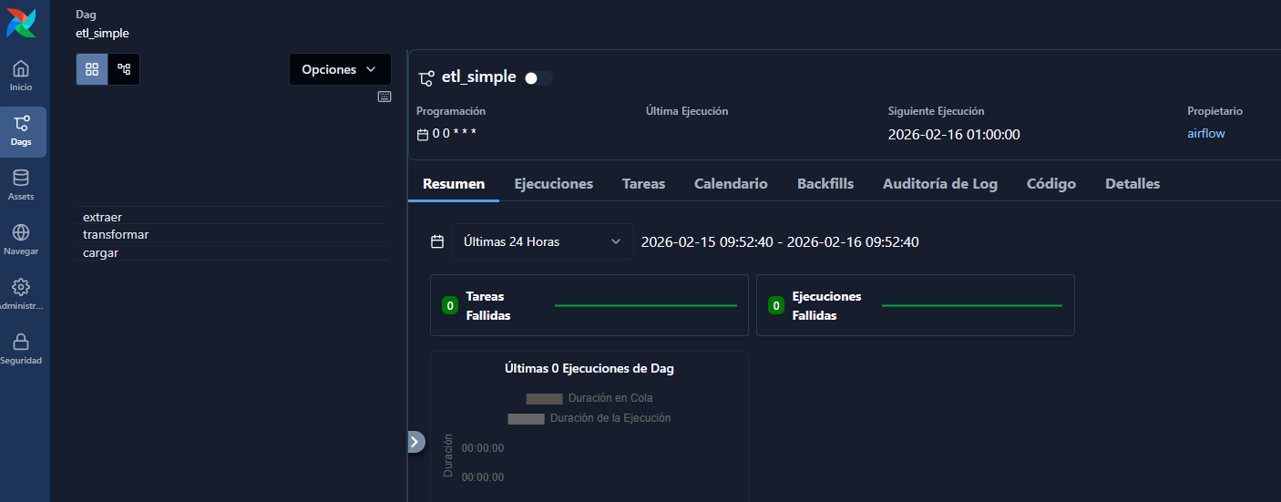

Con este botón podemos iniciar o poner en pausa el dag, si está apagado el dag permanece en estado de pausa y hasta que no se active manualmente no se ejecutará :

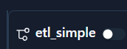

La interfaz nos ofrece una visión completa de tus procesos mediante varias pestañas clave. Como por ejemplo en la pestaña de gráfico, podemos ver el camino del flujo y si ha sido exitoso o fallido:

